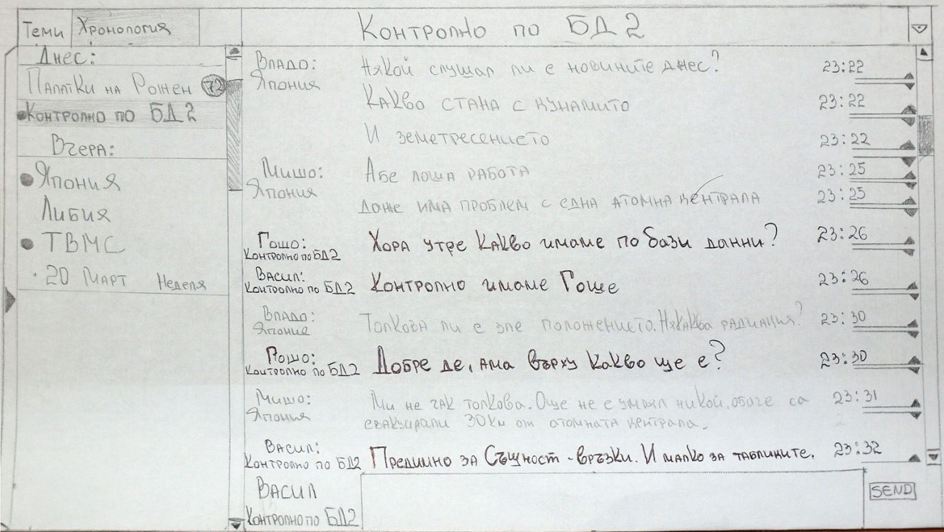
Тематизиран групов чат.
Много подобен на групов чат в Skype, но със следните разлики:
- Има теми – всяко едно съобщение може да е в различна тема (теми Япония и Контролно по ДБ2 са показани на прототипа)
- Можеш да селектираш тема. Така виждаш само съобщенията от тази тема
- Можеш да селектираш няколко теми. Така виждаш съобщенията във всички селектирани теми.
Точно една от селектираните теми ще е текуща. Съобщенията в нея са с черни букви, докато в останалите теми са с по светло сиви букви.
Когато изпратиш съобщение, го пращаш в текущата тема.
- Могат да се сменят темите на група от съобщения. Трябва само да ги маркираш и да ги сложиш в желаната тема
Като цяло, идеята е за Тематизиран Групов Чат.
Защо, на кого му трябва това?
Питахме доста хора „Кой е най-големият проблем на груповият чат в Skype?” и всички до един казах „Глупостите в него – в един момент много се разводнява и основната цел с която е създаден отива на заден план“.
Опитваме се да решим този проблем с тематизиране. Идеята е, че когато започнат да се говорят глупости, някой ще ги прехвърли в тема General, докато важните неща ще си останат в другите теми, например Контролно по Бази данни, или Проектът по Flex. Така когато някой иска да разбере какво ново има за контролното, няма да му се налага да прелиства 200 съобщения свързани с клипче в Youtube. Просто ще отвори темата която го интересува.
Същото се отнася и за „разсейването“ от общият чат. Когато си избрал само темите които те вълнуват, чатът ще нотофицира само ако има нещо ново в тях.
Левият панел е за навигация из темите. Има два таба “Теми“ и „Хронология“. Всъщност и двата съдържат теми, просто в единия са всички теми подредени по азбучен ред, а в другия са темите подредени по последна активност от най-новата към най-старата.
Левият таб може да се скрие, като се натисне стрелката от ляво на него.
Над чата стои текущата тема. Цъкайки на нея се появяват всички маркирани теми (тези които в момента се следят). Ако се цъкне на някоя от тях тя става текуща.
Двукратно цъкане върху сиво съобщение (съобщение от тема която не е текуща) прави съответната тема текуща.
Това е с цел лесно отговаряне – виждаш нещо от друга тема на което искаш да отговориш. Цъкаш два пъти върху него и пишеш отговора
Относно хората, пращането на съобщенията и други подобни.
Не сме се насочили към съвършен чат. Искам просто функционалност която ще ни реши проблема – тематизация на общ чат.
Имаме работещ сайт, който поддържа групи от хора. Смятаме той да се занимава с неща от сорта на „кой е в групата“ „как се влиза в групата“ и други подобни.
Също така сме решили да ползваме базата данни на сайта като централно хранилище за всички чатове. Т.е всяко съобщение генерира заявка до сървъра, и през определен интервал клиентите проверяват за нови съобщения.

Това е основната идея. Има още доста дреболии, които трябва да се уточнят, но мисля че те могат да се уточнят и по време на самата реализация.
